АВЕРС:ДИРЕКТОР
Задание 1
Основные возможности программы Программа «Директор» позволяет:
- Создавать необходимое количество пользователей с открытым (или закрытым) доступом к различным разделам и подразделам программы с правом редактирования и просмотра (или только просмотра) по индивидуальному паролю.
- Хранить и использовать данные об учреждении, в том числе для формирования документов по аттестации (лицензированию).
- Вести личные дела сотрудников, формировать их портфолио (личные достижения), штатное расписание, определять и контролировать основную и дополнительную нагрузку.
- Вести личные дела учащихся, формировать их портфолио, осуществлять мониторинг успеваемости и состояния здоровья учащихся в течение учебного года и всего периода обучения.
- Скрывать конфиденциальную информацию о сотрудниках и учащихся для отдельных пользователей.
- Отслеживать движение учеников в течение года по книге движения учащихся.
- Хранить в архиве личные дела сотрудников, выпускников образовательного учреждения, а также выбывших в течение года учащихся.
- Выставлять отметки учащимся, в соответствии со сформированными как стандартными (четверть, полугодие, триместр и др.), Руководство пользователя КРМ «Директор» 10 так и любыми другими (контрольная работа, итоговая и др.) учебными периодами;
- Формировать структуру образовательного учреждения, учебный план и сетку часов.
- Автоматически осуществлять перевод всего учреждения на новый учебный год.
- Автоматически рассчитывать и использовать обобщенные показатели успеваемости, степени обученности, качества знаний, получать статистику отметок (по классам, параллелям, ученикам, предметам, преподавателям, отчетным периодам) для формирования таблиц и диаграмм.
- Формировать книгу приказов, используя как стандартизированные формы, так и свои шаблоны.
- Осуществлять мониторинг итоговой аттестации, формировать документы для ее проведения.
- Готовить данные по учреждению, сотрудникам и учащимся для дальнейшего использования в специализированной программе, автоматизирующей процесс проведения единого государственного экзамена.
- Формировать и готовить к передаче запрашиваемые данные, отчеты и другие документы в вышестоящий орган управления образованием.
- Используя поисковую систему формировать различные виды запросов и выгружать данные в формат MS Word, Excel, HTML, Open Ofice
- Загружать определенный перечень данных по учащимся и сотрудникам, используя готовые файлы Excel.

Программа установлена и запущенна под учетной записью пользователя
Резервное копирование БД
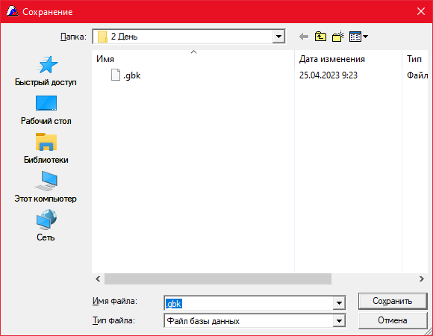
Восстановление БД из резервной копии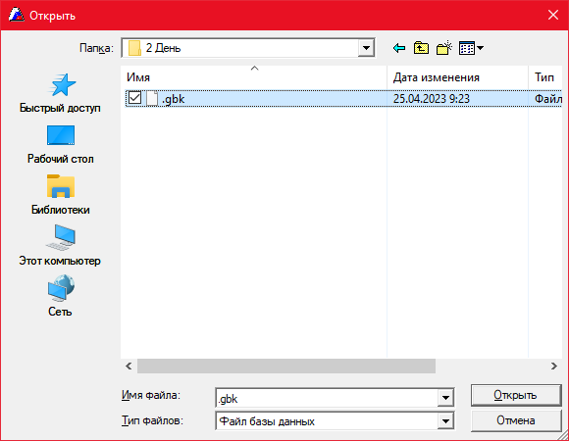
Изменение структуры БД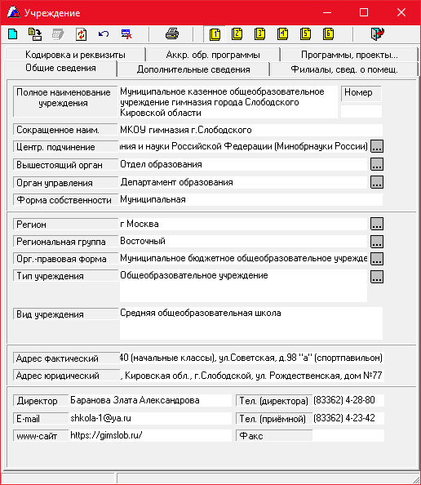
Добавление филиала учреждения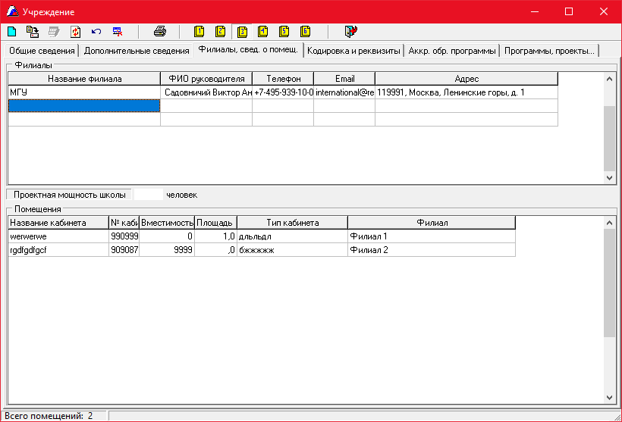
Добавление нового пользователя KL_ruk_2b
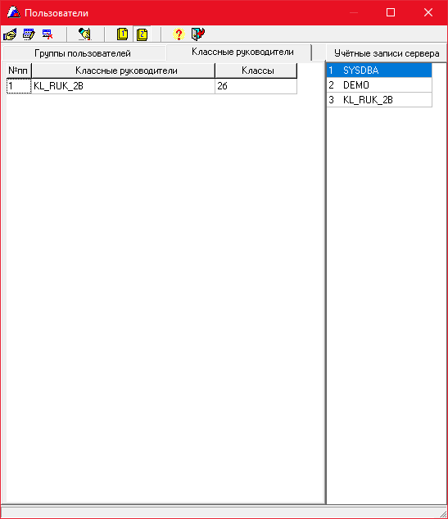

Задание 2
Добавление новых учеников в класс 2б
